nossovoto.org

Documentacao tecnica e visual do app
Logicas de front-end, responsividade, transicoes, efeitos, telas, objetos, dados e fluxo de navegacao

Projeto | Plano-voto / nossovoto.org
Versao do package.json | 1.5.1
Stack principal | React 19, Vite 7, Firebase, React Router, CSS modular por tela/componente
Data da documentacao | 28/05/2026
Verificacao executada | npm run build concluido com sucesso

Escopo: esta documentacao descreve o estado atual do codigo local e nao substitui revisao juridica, eleitoral ou de seguranca.

1. Visao geral
O app e um PWA de planejamento de voto. O usuario escolhe estado, monta um rascunho com deputado federal e senadores, revisa o plano e pode salvar/compartilhar quando estiver autenticado. O codigo esta organizado para ter uma experiencia publica de exploracao em telas desktop e uma entrada mobile centrada em login/continuidade.
- Produto: nossovoto.org, um fluxo guiado para organizar escolhas de voto por UF e cargo.
- Front-end: React 19 com rotas lazy-loaded, React Router 7, hooks proprios e CSS por tela/componente.
- Dados: Firebase Auth, Cloud Firestore, Callable Cloud Functions e cache local via localStorage.
- PWA: manifest, service worker em producao, cache de shell, assets e fallback de navegacao.
- Design: mobile-first ate 767px; layout amplo a partir de 768px; comportamento de escritorio completo a partir de 1024px.
Camada | Arquivos principais | Responsabilidade
Bootstrap | src/main.jsx, src/app/App.jsx | Carregar estilos globais, instalar debug, registrar PWA, montar provider e rotas.
Estado do usuario | UserProvider.jsx, UserContext.js, useUser.js | Sincronizar Firebase Auth, perfil Firestore, elegibilidade e filtro ativo.
Fluxo de voto | Home.jsx, EscolherCandidatos.jsx, MeuPlano.jsx | Estado, selecao por cargo, rascunho final, compartilhamento e login quando necessario.
Persistencia | votingService.js, candidateService.js | Normalizar rascunhos, salvar local/remoto, buscar candidatos, cachear listas e recalcular viabilidade.
Interface | SelectBase.jsx, CandidateCard.jsx, BottomNavigation.jsx, ShareChoicePanel.jsx | Objetos visuais reutilizaveis, navegacao, cards, filtros, modais e galeria de compartilhamento.
Infra | functions/index.js, firestore.rules, public/sw.js | Funcoes callable, regras de seguranca, tokens de handoff e cache offline.

2. Estrutura de pastas
Pasta/arquivo | Papel no app
src/app | Camada de roteamento e decisoes iniciais de entrada.
src/pages | Telas de login, landing/legal, selecao de estado, candidatos, meu plano e handoff.
src/components/selection | Base visual do fluxo de selecao e cards de candidatos.
src/components/feedback | Modal de confirmacao, toast de fluxo e tour guiado.
src/components/share | Painel e modal de compartilhamento, com templates de arte.
src/components/navigation | Navegacao inferior/mobile e navegacao de etapas no header/desktop.
src/services | Firebase, voto, candidatos, privacidade, PWA e arte de compartilhamento.
functions | Cloud Functions callable para voto, exclusao, token de continuidade e resgate.
public | Manifest, service worker e icones da PWA.
docs | Documentos tecnicos e artefatos gerados.

3. Bootstrap, loading e roteamento
O ponto de entrada importa Tailwind, reset e CSS global, instala ferramentas de debug do fluxo, registra o service worker em producao e renderiza App dentro do UserProvider. O App usa lazy imports para as paginas e Suspense com uma tela de carregamento visual.
main.jsx -> installFlowDebugTools()
main.jsx -> registerPwaServiceWorker()
main.jsx -> <UserProvider><App /></UserProvider>
App.jsx -> BrowserRouter + Routes + Suspense + PrivacyConsent
Decisao | Como funciona
Intro visual | introReady so libera as rotas depois de 1500ms, evitando troca brusca entre estado de auth e primeira tela.
Preload de rotas | Depois que auth termina, requestIdleCallback pre-carrega Login ou Home/EscolherCandidatos/MeuPlano.
Desktop publico | useDesktopExperience considera min-width: 768px. Em desktop, a raiz mostra a landing Sobre e libera exploracao publica.
Mobile sem login | A raiz mostra Login. Rotas publicExplorationRoute redirecionam para / quando nao ha user e nao e desktop.
Retomada autenticada | AuthenticatedEntryRedirect le rascunho local/remoto, calcula progresso e navega para a proxima etapa.
Consentimento | PrivacyConsent e montado fora de Routes para aparecer sobre qualquer tela ate o aceite.

4. Mapa de rotas
Rota | Tela/componente | Regra de acesso/uso
/ | Login ou Sobre ou redirect de rascunho | Mobile visitante: Login. Desktop: Sobre. Usuario logado: retoma proxima etapa.
/login | Login | Entrada Google, merge de rascunho visitante e retorno para rota original.
/home | Home + SelectBase home-state | Escolha de estado. Publica no desktop, autenticada no mobile.
/escolher-deputado-federal | EscolherCandidatos | Lista Deputado Federal e salva grupo deputado_federal.
/escolher-senadores | EscolherCandidatos | Lista Senadores unificada, minimo 2, salva senadores_1 e zera senadores_2 legado.
/meu-plano | MeuPlano | Resumo do rascunho, indicadores medios e compartilhamento quando completo/logado.
/continuar-plano/:token | ContinuarPlano | Resgata QR/token temporario e salva draft na conta autenticada.
/cookies | LegalPage cookies + CookiePreferences | Gerenciamento de preferencias de privacidade.
/politica-de-privacidade | LegalPage privacidade | Conteudo institucional/legal.
/lgpd | LegalPage LGPD | Conteudo institucional/legal.
/sobre-nos | LegalPage type=sobre | Landing de produto e explicacao do fluxo.
Rotas legadas | /meu-voto, /meuvoto, /resultado, /finalizacao | Redirecionam para /meu-plano via privateRedirect.

5. Modelo de dados e persistencia
A entidade central do front-end e o BallotDraft: um rascunho normalizado que existe no localStorage para navegacao rapida e, quando o usuario faz login, e sincronizado com um documento publico aleatorio no Firestore.
BallotDraft {
schema_version: 1,
election_id: "congresso-2026",
estado: "AC" | "SP" | null,
selections: { deputado_federal: [], senadores: [] },
candidate_groups: { deputado_federal: [], senadores_1: [], senadores_2: [] },
completed_steps: { deputado_federal: false, senadores_1: false, senadores_2: false },
updated_at: ISODate | null
}
Objeto/colecao | Detalhe tecnico
localStorage | Prefixo meuvoto:congresso-2026. Guarda ballotDraft por usuario e visitor:local. Rascunhos expiram localmente apos 30 dias.
users/{uid} | Perfil minimo: nome, email, imagem, estado, role voter, schema_version e timestamps. Nao guarda a lista publica de candidatos.
users/{uid}/private/choiceConfig | Documento privado com choiceDocId aleatorio, usado para desvincular o UID do documento publico.
publicCandidateChoices/{choiceDocId} | Documento publico de contagem com electionId, state, candidateIds e updatedAt. Lido por count() para viabilidade.
candidatos | Fonte publica dos candidatos. O app tolera chaves legadas como Nome/Cargo/Partido e novas como nome/cargo/partido.
partidos_politicos | Usado para enriquecer candidatos ingressantes com nota partidaria quando a nota do candidato nao existe.
plan_handoff_tokens | Criado por Cloud Function; token e hasheado, expira em 10 minutos e e de uso unico.
votes/eligibility | Fluxo de voto confirmado passa por Cloud Function; elegibilidade impede voto duplicado e retorna recibo.

5.1 Viabilidade e notas
- calculateCandidateChance limita o resultado entre 0 e 100 e usa round((selecoesAtivas / mediaVotosEleitos) * 100).
- AVERAGE_ELECTED_VOTES_BY_OFFICE atualmente define 3 para deputado_federal e 3 para senadores.
- getCandidateSystemScore prioriza nota_final/notaFinal/notaCandidato/Nota candidato e, se necessario, nota partidaria.
- getCandidateTone transforma dados em estados visuais: success, danger, new, neutral ou visitor.
- Cards bloqueados em modo visitante escondem indicadores personalizados e convidam o usuario a fazer login.

5.2 Cache de candidatos e contagens
Cache | Janela fresca | Janela stale | Uso
Candidatos por cargo | 12h | 7 dias | Renderiza rapido com cache local e depois atualiza por rede quando necessario.
Partidos | 12h | 7 dias | Enriquece ingressantes com nota partidaria.
Tallies por candidato/estado | 2 min | 30 min | Evita count() repetido em cada interacao.
Contagens por estado | 2 min | 30 min | Base pronta para mostrar atividade agregada por UF.

5.3 Regras de seguranca
- Somente o dono le users/{uid} e users/{uid}/private/choiceConfig; admin pode listar/alterar.
- Candidatos e partidos sao publicos para leitura; escrita e restrita a admin.
- publicCandidateChoices e publico para leitura, mas criacao/atualizacao exige que o choiceDocId pertenca ao usuario autenticado.
- votes, audit_events e plan_handoff_tokens nao podem ser escritos diretamente pelo cliente.
- Headers de deploy bloqueiam iframe via X-Frame-Options DENY, usam nosniff, Referrer-Policy restrita e Permissions-Policy sem camera/microfone/geolocalizacao.

6. Telas e objetos visuais
As telas foram documentadas observando codigo e capturas reais do app local. Os objetos abaixo sao os blocos que o usuario percebe e que o front-end controla como componentes.

6.1 Landing / Sobre nos
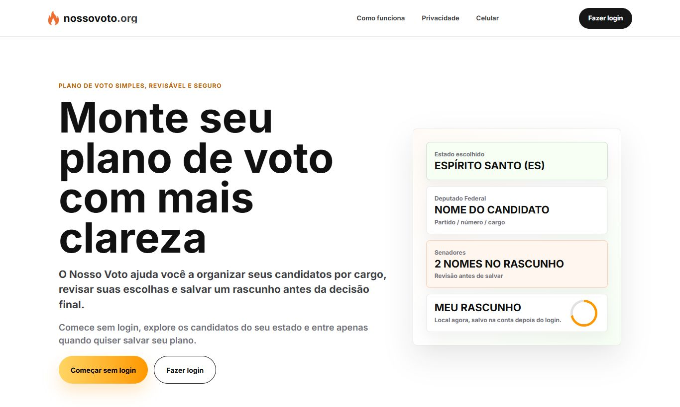
Tela Sobre em desktop: primeira experiencia publica e explicacao do produto.
Objeto | Logica/funcao
Header institucional | Marca com ChanceFlame, links de ancora e CTA de login. Em mobile inclui acao Voltar quando aplicavel.
Hero | Texto de valor, CTA comecar sem login e CTA login; no desktop o preview visual simula estado, deputado, senadores e rascunho.
Preview do produto | Cards estaticos usados como sinal visual do fluxo sem depender de dados reais.
Secoes Como funciona | Trio de passos: estado, rascunho, salvar/continuar.
Comparativo sem/com login | Mostra diferenca de permissao e valor entre visitante e conta autenticada.
Privacidade/celular | Explica rascunho local, conta e QR Code temporario.

6.2 Login
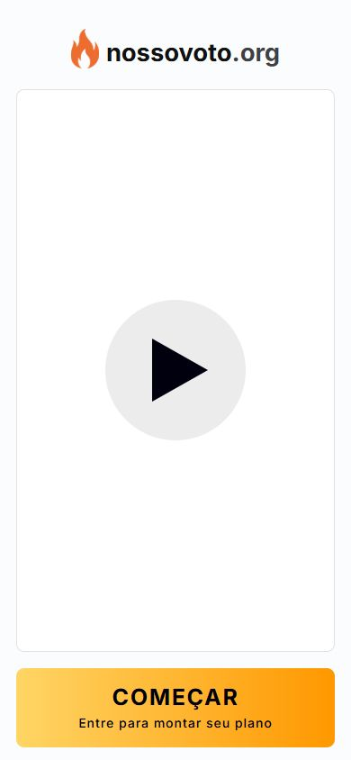
Login em viewport mobile: marca, card de video futuro e CTA principal.
Objeto | Estados e efeitos
Marca nossovoto.org | H1 acessivel com aria-label e icone ChanceFlame.
Video-card | Placeholder com botao play; hoje dispara FlowToast 'Video em breve.'.
Botao COMEÇAR | Chama signInWithPopup, bloqueia reentrancia via loginSubmitting e muda texto para ENTRANDO.
Merge de rascunho | Apos login, mergeVisitorBallotDraftIntoAccount salva o draft visitante na conta e limpa visitor:local.
Erros | FlowToast informa login indisponivel, falha Google ou merge local nao salvo.
Retorno | location.state.from define a rota de volta; fallback e /.

6.3 Selecao de estado
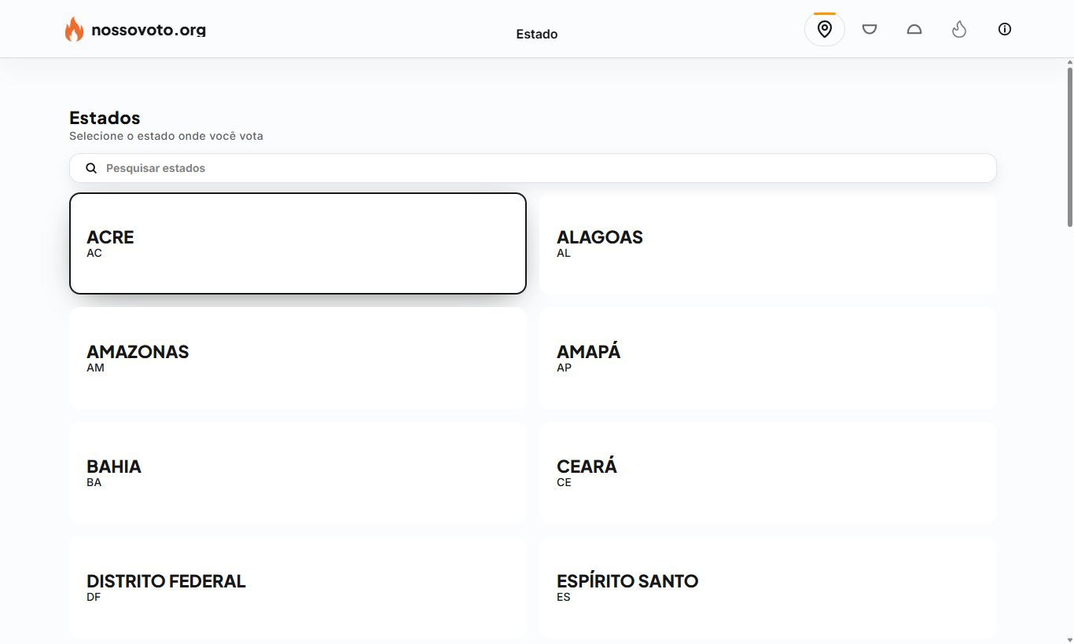
Selecao de estado em desktop: busca, grid e navegacao de etapas no header.
Objeto | Logica/funcao
SelectBase variant home-state | Reusa o motor de selecao com limite 1, autoAvancarAoSelecionar e copy reduzida para 'Estado'.
Busca | useDeferredValue + normalizeSearch filtram nome, sigla e nome completo.
Grid de estados | 27 UFs de BRAZILIAN_STATES; cada card e um botao com nome e sigla.
Troca de estado | Se ja existe draft com escolhas e o usuario troca UF, ConfirmModal alerta que selecoes atuais serao apagadas.
Persistencia visitante | saveVisitorBallotState grava localStorage. Usuario logado usa saveBallotState e documento publico.
Navegacao | Ao confirmar, navega para BALLOT_ROUTES.deputadoFederal com bypassVoteRedirect.

6.4 Selecao de candidatos
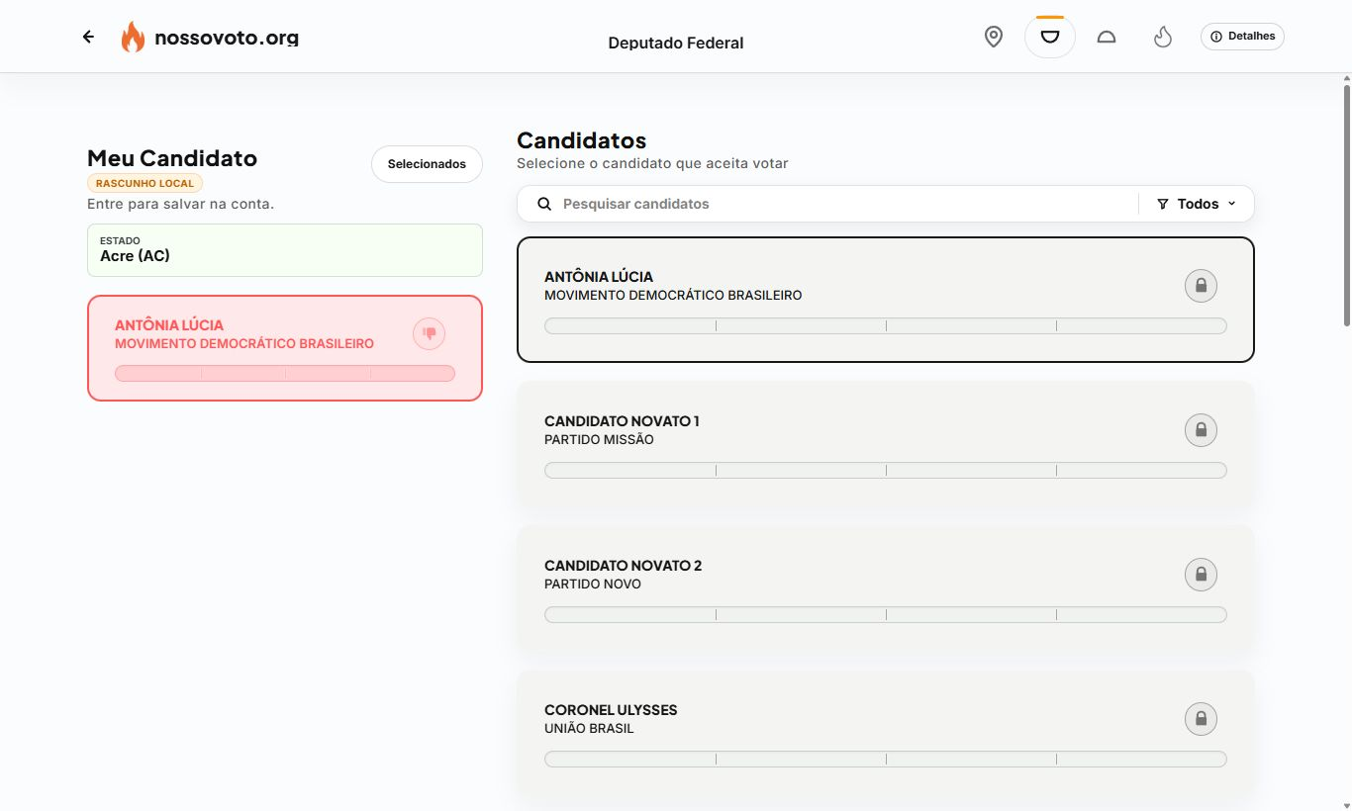
Lista de deputado federal: coluna de rascunho, busca, filtro e cards com termometro.
Objeto | Logica/funcao
Candidate flow | Duas areas no desktop: 'Meu Candidato' e 'Candidatos'. Em mobile vira fluxo vertical.
Busca de candidatos | Filtra por nome, partido e numero usando busca diferida para reduzir renders durante digitacao.
Filtro | Dropdown com Todos, Atuais, Novos e Selecionados; fecha em clique externo ou Escape.
Cards | CandidateCard recebe tone, selected, featuredMetrics, displayMode e estado bloqueado visitante.
Termometro | Barra horizontal com progresso por --thermometer-progress, ticks e label como META ATINGIDA, INTERESSANTE ou NOTA BAIXA.
Destaque | featuredCandidateId prioriza score > 7, chance > 0 e < 100; desempata por chance, nota e nome.
Modais de decisao | Nota baixa pede MUDAR/MANTER; viabilidade 100 pede manter/trocar; duplicado impede repetir candidato em outra etapa.
Persistencia otimista | handleSelectionChange atualiza UI, salva draft, aplica delta local de tallies e depois tenta refresh do servidor.
Render incremental | Mostra os primeiros 80 candidatos e oferece 'Mostrar todos' para evitar carga inicial pesada.

6.5 Meu Plano
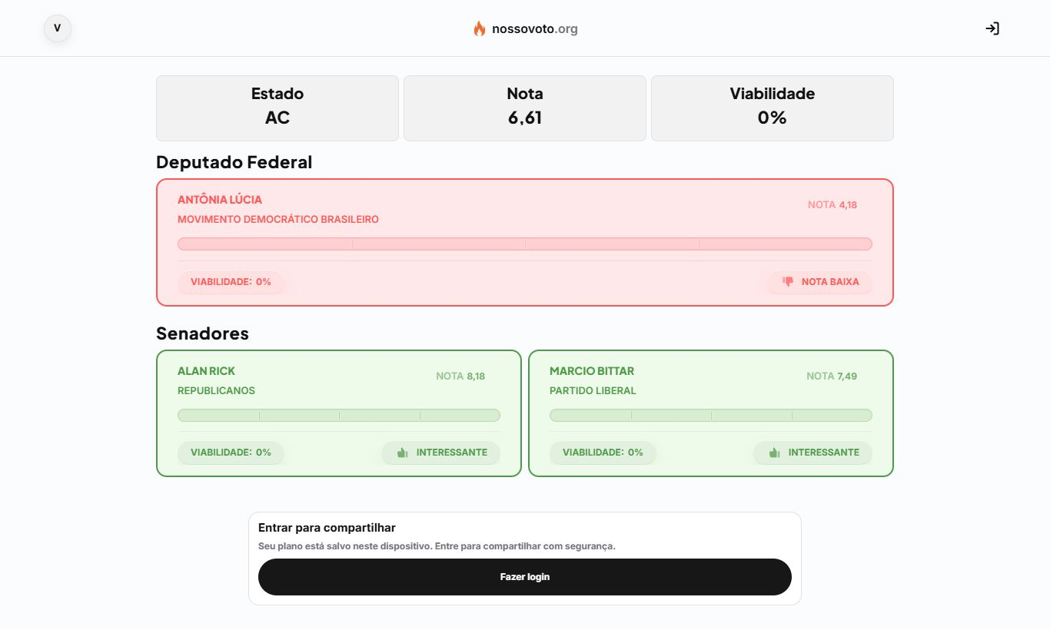
Meu Plano em desktop: resumo, candidatos selecionados e convite de login/compartilhamento.
Objeto | Logica/funcao
Header | Avatar/perfil, marca central e botao de login/logout. O popover mostra nome e email/plano local.
Overview tiles | Estado, media de nota e media de viabilidade calculadas a partir dos candidatos escolhidos.
Choice sections | Deputado Federal e Senadores usam CandidateCard em modo summary e levam de volta para edicao.
EmptyChoiceCard | Quando falta cargo, mostra CTA 'Escolher' e explicacao curta.
Guest mode | Sem user.uid, mostra 'Entrar para compartilhar' e informa que o plano esta salvo no dispositivo.
ShareChoicePanel | So e liberado para usuario logado com deputado + 2 senadores + estado.
Detalhamento remoto | MeuPlano busca draft remoto e detalhes atualizados de candidatos/tallies; cai para snapshot local se falhar.

6.6 Continuar plano via QR
Estado | Comportamento
Sem login | Mostra painel 'Continuar plano' e CTA Fazer login; o QR nao autentica automaticamente.
Logado/carregando | Exibe loading com ChanceFlame enquanto redeemPlanHandoffToken e saveBallotDraftToAccount rodam.
Sucesso | Calcula getBallotProgress(savedDraft) e navega para a proxima etapa com FlowToast 'Plano carregado neste celular.'.
Erro | Informa que o QR expirou ou ja foi usado e mostra botao Voltar.
Seguranca | Token gerado com 32 bytes, armazenado como hash, TTL de 10 minutos e marcado como usado no resgate.

7. Componentes reutilizaveis
Componente | Responsabilidade | Detalhes de estado/interacao
SelectBase | Shell das telas de selecao | Controla selecionados, filtros, busca, modais, botao continuar, modo compacto/detalhado e layout desktop/mobile.
CandidateCard | Card de candidato | Calcula score, partido, numero, status visual, termometro, bloqueio visitante e acao selecionar/remover.
BottomNavigation | Etapas do voto | Mostra Estado, Deputados, Senadores e NossoVoto; desabilita etapas futuras conforme progresso do draft.
ConfirmModal | Dialogos de confirmacao | role=dialog, aria-modal, titulo por useId, variantes perigo/low-score/high-chance/login-required.
TourModal | Guia contextual | Localiza target por querySelector, scrollIntoView, highlight animado e tooltip top/bottom.
FlowToast | Mensagem temporaria | role=status com aria-live polite; animacao de entrada e saida.
ShareChoicePanel | Compartilhamento | Modal com galeria de templates, download de imagem canvas, copiar texto e Web Share API.
PrivacyConsent | Consentimento global | Banner fixo com detalhes expansivel, personalizacao em /cookies e aceite de somente necessarios.
CookiePreferences | Preferencias | Switches para analytics, personalizacao, marketing e uso comercial agregado; necessarios sempre ativos.
AppFooter | Rodape institucional | Links legais, contato e copyright dentro do scroll principal.

7.1 SelectBase por dentro
- Usa DESKTOP_LAYOUT_QUERY em 1024px para decidir se mostra sidebar de rascunho, botao continuar desktop e grids mais amplos.
- Sincroniza selecao inicial por assinatura de IDs + chance + score + destaque, evitando re-render inutil quando os mesmos candidatos permanecem.
- Mostra/oculta o botao Continuar conforme selecao minima e direcao do scroll: subir revela, descer esconde.
- Para senadores, permite selecionar mais de um, exige minimo 2 para navegar e mostra modal de substituicao quando limite explicito e atingido.
- A UI de filtro fecha com pointerdown externo e Escape, melhorando comportamento de dropdown em desktop.

7.2 CandidateCard por dentro
- getSingleLineSize injeta variaveis CSS para reduzir textos longos como assessment sem quebrar o card.
- A classe final combina tone, selected, summary, fire-featured, viability-complete, blocked, expandable e compact/detailed.
- O termometro usa CSS custom properties para representar a porcentagem e evita recalcular geometria no DOM.
- Em modo expandivel, o clique abre painel de detalhes; em modo selecao, o mesmo botao chama onSelect.
- Campos personalizados bloqueados em visitante mostram insight de login em vez de nota/viabilidade real.

7.3 Compartilhamento
- Templates: resumo, completo, termometro e checklist. Cada um tem label, thumbnail, tag e descricao.
- createShareAnalysis calcula media de nota, media de chance, perfil do plano e indicadores para a arte.
- A imagem final e desenhada em canvas 1080x1350, com fundo, paineis, pills, barras de progresso e linhas de texto quebradas por largura.
- shareTemplate tenta Web Share API com arquivo PNG; se o navegador nao aceitar arquivos, compartilha texto/url; se nao houver Web Share, copia texto.

8. Responsividade e layout
A base visual e mobile-first. O CSS global fixa o app como uma superficie controlada por --app-width e --app-height: 100dvh, enquanto breakpoints ampliam para tela cheia e reorganizam header, grids e navegacao.
Breakpoint | Mudanca principal
<= 320px | Reduz gutter para 10px, fontes de header e dimensoes de CandidateCard para caber em aparelhos estreitos.
<= 360px | Gutter 14px, botoes de header 40px, cards e badges menores.
<= 420px | Gutter 18px e ajustes de tipografia; Login e Share modal reduzem paddings.
431px-767px | App deixa de ficar preso aos 430px e ocupa 100% da largura; ainda usa navegacao de rodape.
>= 768px | Desktop/tablet: #root ocupa 100%, prototype-page vira grid header/main/footer, scrollbars finas aparecem, grids usam 2 colunas ou auto-fill.
>= 1024px | Experiencia desktop completa: bottom nav footer some, navegacao de etapas vai ao header, sidebar de rascunho fica visivel e sticky em areas apropriadas.
>= 1280px | Candidatos e estados ganham colunas maiores, gutters aumentam e header distribui marca/etapas/acoes com mais respiro.
>= 1536px / 1920px | Gutters sobem por clamp para evitar conteudo estourado em monitores largos.

8.1 Padroes responsivos recorrentes
- safe-area: rodape, modal de compartilhamento, tour e consentimento usam env(safe-area-inset-bottom/top).
- Min-width defensivo: quase todos os containers importantes usam min-width: 0 para evitar overflow em grids/flex.
- Grid adaptativo: cards usam repeat(auto-fill/auto-fit, minmax(min(100%, Xpx), 1fr)).
- Header: mobile centraliza titulo e mostra icones; desktop adiciona marca a esquerda, progresso a direita e acoes no extremo.
- Scroll: areas principais escondem scrollbar no mobile e mostram scrollbar fina no desktop.
- Tipografia: o projeto evita letter-spacing negativo e usa variaveis/clamp em cards desktop para estabilidade visual.

8.2 Navegacao
Contexto | Comportamento
Mobile/tablet ate 1023px | BottomNavigation e footer fixo: 4 itens com icones, altura 58px + safe-area.
Desktop >=1024px | BottomNavigation placement header fica visivel; footer placement e escondido por --bottom-nav-height: 0.
Etapas futuras | Deputado exige estado; Senadores exige deputado; Meu Plano continua acessivel para revisao.
Indicador ativo | Classe is-active e pseudo-elemento/linha laranja marcam a etapa atual.
Rotas legadas | A navegacao considera aliases para meu voto/resultado/finalizacao como NossoVoto.

9. Transicoes, efeitos e estados visuais
Efeito | Onde aparece | Implementacao
Loading intro | App, SelectBase, MeuPlano, ContinuarPlano | ChanceFlame central com drop-shadow; CSS possui keyframes loadingSpin, loadingPulse, loadingSweep e loadingInnerSweep, embora partes de ring/scan estejam desativadas.
Reduced motion | reset.css e global.css | prefers-reduced-motion zera duracao de animacoes/transicoes e remove animacoes do loading.
Toast | FlowToast | Anima flowToastIn em 180ms e flowToastOut depois de 3s; posicao fixa no topo com safe-area.
Tour | TourModal | Overlay fade-in/fade-out 0.4s, caixa de highlight com transicao all 0.45s e tooltip reposicionado por targetRect.
Filtro candidatos | SelectBase | Chevron gira 180deg; dropdown abre/fecha com estado candidateFilterOpen.
Continuar flutuante | SelectBase | Shell fixo com transicao de opacity/transform/visibility; aparece ao atingir selecao minima ou subir scroll.
Cards | StateCard/CandidateCard | Hover/active usam transform translateY(-1px) ou scale(0.99) e box-shadow em 160ms.
Termometro | CandidateCard + CSS | Fill usa largura/progresso por variavel; estado featured/complete/tone muda cor e badge.
Compartilhamento | ShareChoicePanel | Modal fixo com backdrop blur, slides por transform/opacity/filter e botoes com active scale.
Navegacao | BottomNavigation | Indicador ativo usa transform scaleX e opacidade; drawers opcionais possuem optionsDrawerIn/optionsDesktopIn.

9.1 Tons dos cards
Tone/classe | Regra
success | Score positivo >= 7 e chance < 100; candidato interessante.
danger | Score > 0 e < 7; abre modal de nota baixa antes de efetivar selecao.
new | Sem score/candidato ingressante; pode usar nota partidaria quando disponivel.
neutral | Candidato ja escolhido em outro passo ou chance >= 100.
visitor | Campos personalizados bloqueados por falta de login.
fire-featured | Candidato com melhor relacao nota/viabilidade ainda abaixo de 100%.
viability-complete | Chance >= 100; modal alerta que pode nao precisar de mais votos.

10. Logicas de front-end
Area | Logica detalhada
Autenticacao | useAuthState(auth) alimenta UserProvider. Sem user, limpa userData/elegibilidade/filtro local. Com user, cria/migra users/{uid}, assina snapshot do perfil e da elegibilidade.
Filtro ativo | Persistido em localStorage com chave plano-voto:filtro-ativo e resetado no logout.
Busca | Home e candidatos usam useDeferredValue para desacoplar digitacao da filtragem. normalizeSearch remove acentos e padroniza comparacao.
Estado do fluxo | getBallotEstado/readVisitorBallotDraft determinam UF ativa antes de buscar candidatos; se nao houver UF, candidato redireciona para /home.
Fetch de candidatos | Tenta cache local; renderiza stale-cache quando disponivel; busca rede se cache nao estiver fresco; busca tallies por estado e aplica ao modelo visual.
Ordenacao | Candidatos bloqueados ficam depois; demais sao agrupados por destaque, boa nota/chance, chance 100, nota baixa e sem nota; desempate por chance, score e nome.
Selecao | UI atualiza otimista, persiste etapa, aplica delta local nos tallies e tenta refresh remoto; em erro reverte selecionados e mostra modal.
Progresso | getBallotProgress considera estado, deputado >=1 e senadores >=2; nextRoute volta para a etapa incompleta.
MeuPlano | Combina snapshot local, draft remoto, fetchCandidatesByIds e fetchCandidateTallies para mostrar detalhes mais atuais sem perder fallback.
Debug | flowLog/flowWarn/flowError registram eventos de auth, drafts, selecao, fetches e erros em desenvolvimento.

10.1 Estados de erro tratados
- Firebase sem variaveis VITE_* usa localPreviewConfig e mostra aviso no console; login real fica indisponivel.
- Falha de fetch remoto de draft cai para rascunho local para manter navegacao.
- Falha de tallies nao impede lista; usa cache ou chance calculada com dados disponiveis.
- Falha de persistencia mostra ConfirmModal 'NAO FOI POSSIVEL SALVAR' e reverte selecao otimista.
- Troca de estado com escolhas existentes exige confirmacao para nao apagar rascunho sem consentimento.
- Resgate de QR expirado/usado mostra erro claro e botao de retorno.

11. PWA, deploy e acessibilidade
Tema | Detalhes
Manifest | Nome nossovoto.org, display standalone/minimal-ui, orientacao portrait-primary, icones 192/512 maskable e tema branco.
Service worker | Em producao, registra /sw.js no load. Cache APP shell e STATIC assets; navegacao usa timeout de 4500ms e fallback para index.html.
Atualizacao | registerServiceWorker chama registration.update() a cada 1h para buscar versoes novas.
Deploy Vercel/Firebase | Rewrites para index.html garantem SPA; headers cacheiam assets imutaveis e impedem cache de sw.js.
Bundle | Build gerou aviso de chunk >450kB no index JS; o app ja usa lazy import nas paginas, mas o chunk base ainda pode ser refinado com manualChunks.
Privacidade | Banner explica cookies tecnicos, Firebase/Google, localStorage, cache de candidatos e ausencia de camera/microfone/geolocalizacao.

11.1 Acessibilidade implementada
- Loading e FlowToast usam role=status e aria-live=polite.
- Modais usam role=dialog, aria-modal=true e aria-labelledby com useId.
- Botoes iconicos possuem aria-label/title quando necessario.
- BottomNavigation usa aria-current=page, aria-disabled e disabled nas etapas indisponiveis.
- Campos de busca usam input type=search e labels visuais.
- Reset global define :focus-visible com outline consistente.
- prefers-reduced-motion reduz transicoes e animacoes para usuarios sensiveis a movimento.

12. Checklist operacional
Item | Status observado
Build local | npm run build executado com sucesso em 28/05/2026.
Rotas principais | Sobre, Home, Escolher Deputado, Meu Plano e Login foram abertas no app local.
Capturas | 5 imagens salvas em docs/generated-app-docs/screenshots.
PWA | Manifest e service worker configurados para producao.
Firestore | Regras cobrem users, private choiceConfig, publicCandidateChoices, candidatos, partidos, elections e denies finais.
Pontos futuros | Revisar tamanho do chunk base, anonimato forte de publicCandidateChoices e cobertura automatizada de UI.

